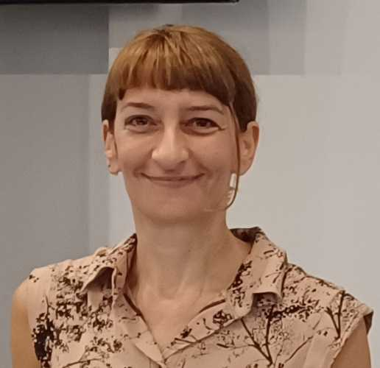
Η Ευαγγελία Ιωσήφ είναι υπάλληλος του Υπουργείου Τουρισμού, τοποθετημένη τα τελευταία τρία (3) χρόνια στο Τμήμα Παρακολούθησης Προγραμμάτων ΕΕ, το οποίο υλοποιεί διασυνοριακά και διακρατικά έργα Προγραμμάτων Interreg (Ευρωπαϊκής Εδαφικής Συνεργασίας). Στο παρελθόν έχει υπηρετήσει σε άλλες θέσεις του Υπουργείου και έχει απασχοληθεί στον ιδιωτικό τομέα στον ξενοδοχειακό και επισιτιστικό κλάδο.
Είναι κάτοχος πτυχίου Τουριστικών Επιχειρήσεων του ΤΕΙ Αθήνας καθώς και μεταπτυχιακού τίτλου (Msc in Tourism) του Πανεπιστημίου Strathclyde στη Σκωτία.

